«Абай ұрпақтары» дебат клубының паспорты
ҚОӘББ «Рудный қаласы әкімдігі білім бөлімінің Абай атындағы жалпы білім беретін мектебі» КММ

Жетекшісі: | 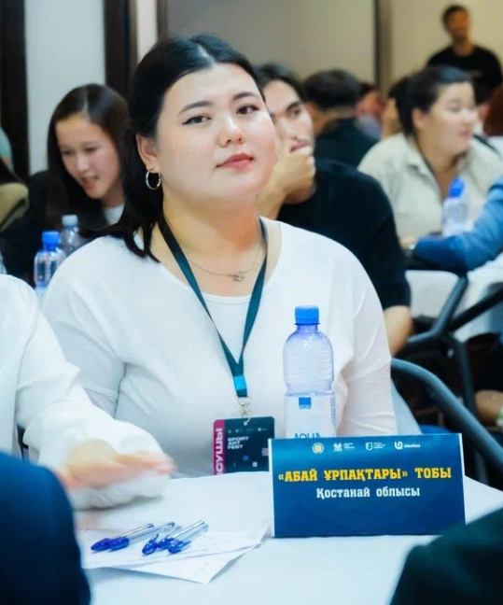
Жетекшісі: | Калыкова Ардана Кенжегуловна  Туған күні: 01.04.2002 ж.  Еңбек өтілі: 2 жыл  Білімі: орта-кәсіби  Жетістіктері:  Жастар күніне орай ұйымдастырылған қалалық дебат 2020 – 2 орын  Қалалық дебат 2021 – 3 орын  Қалалық дебат ойыны «Үздік спикер» 2021
Клубтың ашылу күні: | 01.09.2022 ж.
Мекен-жайы: | Рудный қ, Комсомольский 15
Лигасы: | қазақша
Білім алушылар саны: | 15
Жетістіктер | - Мектепшілік дебат ойындары:  -Қараша 2022;  -Ақпан 2023;  -Наурыз 2023;  -Қаңтар 2024.  - Жаңадан келген дебат ойыншыларына арналған қалалық турнир 2022;  - Қаңтар 2024 «достық турнирі» – 3 орын;  - Каңтар 2024: «қалалық дебат турнирі» - 1 орын.

